Česká zemědělská univerzita v Praze

Provozně ekonomická fakulta

Katedra informačních technologií



Seminární práce

Ztráty a nálezy

Adam Cinke, Tomáš Štveráček, Josef Fryč, Lukáš Hanek, Ahmad Altallaa

© 2026 ČZU v Praze

Obsah
1 Úvod
2 Úvodní studie
2.1 Analýza současného stavu
2.1.1 Knihovna ČZU
2.1.2 Správa učeben PEF
2.1.3 Facebooková skupina
2.1.4 Shrnutí
2.2 Idea projektu
2.3 Uživatelské role
2.4 Informační architektura
2.4.1 Mapa stránek
2.4.2 Navigace
2.4.3 Datový model
2.5 Wireframy
2.6 Klíčová slova
2.7 SEO strategie
3 Realizace
3.1 Použité technologie
3.2 Struktura projektu
3.3 Responzivní design
3.4 Serverová část v PHP
3.4.1 Zabezpečení
3.5 AJAX
3.6 API třetích stran
3.7 Co zbývá dokončit
4 Testování a analýzy
4.1 Použitelnost
4.2 Přístupnost
4.3 Rychlost
4.4 Validita kódu
4.5 Automatické testy
5 Závěr
6 Seznam použitých zdrojů
7 Seznam obrázků, tabulek, grafů a zkratek
7.1 Seznam obrázků
7.2 Seznam tabulek
7.3 Seznam grafů
7.4 Seznam použitých zkratek
Přílohy

Úvod
Na kampusu ČZU v Suchdole se pořád něco ztrácí. Studenti zapomínají v učebnách ISIC karty, ve studovnách sluchátka a láhve, v šatnách bundy. Nalezené věci pak končí na různých místech, třeba v knihovně, na Správě učeben PEF nebo u vrátnice, a majitel často vůbec netuší, kde je hledat.
Jako téma semestrálního projektu do předmětu Internetové technologie jsme si proto vybrali web Ztráty a nálezy ČZU. Má být jedním místem pro celý kampus, kam může kdokoliv nahlásit ztracenou nebo nalezenou věc a kde ji majitel snadno dohledá podle budovy, kategorie nebo na mapě.
Projekt děláme rovnou i se serverovou částí v PHP a databází MariaDB, abychom na něj mohli v dalším semestru navázat a nemuseli backend dodělávat zvlášť.

Úvodní studie

Analýza současného stavu
Než jsme začali cokoliv navrhovat, podívali jsme se, jak to na ČZU funguje teď. Našli jsme tři místa, kde se ztráty a nálezy řeší.

Knihovna ČZU
Knihovna má na svém webu stránku se seznamem nalezených věcí. Je to tabulka s pořadovým číslem, popisem předmětu, místem a datem nálezu a sloupcem Kontrola, podle kterého se knihovna při výdeji ptá, aby věc dostal opravdu majitel. Seznam ale vede jen knihovna a týká se jen jejích prostor. Nedá se v něm vyhledávat ani filtrovat a ztrátu do něj student nahlásit nemůže.

Správa učeben PEF
Na webu PEF je jen krátká informace, že nalezené věci z budovy fakulty se schraňují v kanceláři E250 a po roce se likvidují. Seznam věcí online není, takže student musí přijít osobně nebo napsat a zeptat se.

Facebooková skupina
Nejvíc se toho děje ve facebookové skupině, kam studenti píšou, co ztratili nebo našli. Příspěvky ale rychle zapadnou mezi ostatní, nejde je filtrovat podle místa ani typu věci a ne každý student Facebook používá.

Shrnutí
Z analýzy vychází tyto problémy:
- informace jsou rozházené po budovách a různých kanálech,
- vyhledávat se dá jen ručně a v každém zdroji zvlášť,
- ztrátu jde nahlásit jen na Facebooku, oficiální stránky řeší jen nálezy,
- chybí mapa a není poznat, jestli se věc už vrátila majiteli.
Z knihovny jsme si naopak vzali dvě dobré věci: evidenční číslo u každé věci a kontrolní otázku, podle které se ověří majitel.

Idea projektu
Ztráty a nálezy ČZU je web, kde jsou všechny ztracené a nalezené věci z kampusu na jednom místě. Každá věc má vlastní inzerát s popisem, fotkou, budovou, přesným místem na mapě a datem. Inzeráty jde filtrovat podle typu (ztráta, nebo nález), kategorie a budovy a hledat v nich podle textu.
Kdo věc našel, založí inzerát a majitel ho kontaktuje přes formulář. Funguje to i obráceně: kdo něco ztratil, založí inzerát a nálezce mu napíše. E-mailové adresy se v inzerátech nezobrazují. Když se věc vrátí, autor ji označí jako vrácenou.
Web je hlavně pro studenty ČZU, ale použít ho můžou i zaměstnanci a návštěvníci kampusu. Do budoucna by se mohla zapojit i pracoviště, která nálezy schraňují už dnes, třeba knihovna nebo Správa učeben.
U dokladů (ISIC, občanský průkaz) web fotku nikdy nezobrazí. Fotka by prozradila osobní údaje a komukoliv by usnadnila vyzvednout si cizí doklad.

Uživatelské role
Web rozlišuje tři úrovně uživatelů. Co která role smí, je v tabulce 1.
Tabulka 1: Role a jejich oprávnění
Funkce | Nepřihlášený | Přihlášený | Administrátor
Prohlížení, filtrování a vyhledávání inzerátů | ano | ano | ano
Mapa inzerátů | ano | ano | ano
Kontaktování autora inzerátu | ne | ano | ano
Přidání ztráty nebo nálezu | ne | ano | ano
Úprava a smazání vlastních inzerátů | ne | ano | ano
Označení věci jako vrácené | ne | ano | ano
Moderování všech inzerátů | ne | ne | ano
Správa uživatelů, blokování účtů, změna role | ne | ne | ano
Správa kategorií a budov | ne | ne | ano
Administrátor není v systému předem vytvořený. Po nasazení se první účet zaregistruje přes web a roli mu nastavíme v databázi, další administrátory už jde nastavit přímo v administraci.

Informační architektura

Mapa stránek
Struktura webu je mělká, na každou stránku se dá dostat nejvýš dvěma kliknutími z úvodu:
- Úvod (/)
- Výpis inzerátů (/inzeraty), s filtry podle typu, kategorie a budovy
- Detail inzerátu (/inzerat/číslo/název) s kontaktním formulářem
- Nahlásit věc (/nahlasit), formulář pro přidání ztráty nebo nálezu
- Přihlášení (/prihlaseni) a registrace (/registrace)
- Můj účet (/ucet): moje inzeráty, úprava, označení jako vrácené, smazání
- Administrace (/admin): inzeráty, uživatelé, kategorie, budovy
Adresy jsou česky a čitelné, například /inzerat/9/kalkulacka-casio-fx-991. Pomáhá to lidem i vyhledávačům.

Navigace
V hlavičce je logo s odkazem na úvod, odkazy Všechny inzeráty, Ztráty a Nálezy, odkaz na přihlášení a výrazné tlačítko Nahlásit věc. Po přihlášení se místo přihlášení zobrazí Můj účet a Odhlásit, administrátor uvidí i Administraci. Na mobilu je menu schované pod tlačítkem Menu, aby hlavička zůstala na jednom řádku. V patičce jsou odkazy na oficiální místa pro odevzdání věcí, tedy na Správu učeben PEF a knihovnu. Na detailu inzerátu je drobečková navigace.

Datový model
Data jsou uložená v MariaDB. Přehled tabulek je v tabulce 2, celé schéma je v repozitáři v souboru database/schema.sql.
Tabulka 2: Tabulky v databázi
Tabulka | Co obsahuje
users | uživatelé: jméno, e-mail, heslo (hash), role user nebo admin, příznak blokace
categories | kategorie věcí, např. Doklady a karty, Klíče, Elektronika
buildings | budovy kampusu se zkratkou a souřadnicemi pro mapu
items | inzeráty: typ, stav (aktivní, vrácený, skrytý), název, popis, místo, souřadnice, datum, autor a text pro hledání bez diakritiky
photos | fotka k inzerátu (jedna na inzerát)
messages | zprávy poslané přes kontaktní formulář

Wireframy
Než jsme začali s grafikou, nakreslili jsme drátěné modely hlavních obrazovek. Ukazují jen rozložení stránky: šedé bloky nahrazují text, přeškrtnuté obdélníky fotky a mapu, žluté poznámky vysvětlují chování. Barvy a písmo jsme řešili až potom.
Při návrhu jsme počítali s tím, že většina lidí otevře web z mobilu hned ve chvíli, kdy zjistí, že něco ztratili. Proto je na úvodní stránce nahoře vyhledávání a hned pod ním nejnovější inzeráty. Na mobilu je navigace schovaná pod tlačítkem menu a tlačítko Nahlásit věc zůstává vždy vidět.
Celkem jsme připravili 12 wireframů: úvod, výpis, detail a formulář pro přidání inzerátu ve verzi pro počítač i mobil, dále přihlášení a registraci, Můj účet, administraci a list se společnými komponentami (hlavička, karta inzerátu, štítky, tlačítka, formulářová pole). Níže jsou úvod a detail, ostatní jsou v příloze 2. Zdrojové soubory SVG jsou v repozitáři ve složce docs/wireframes.
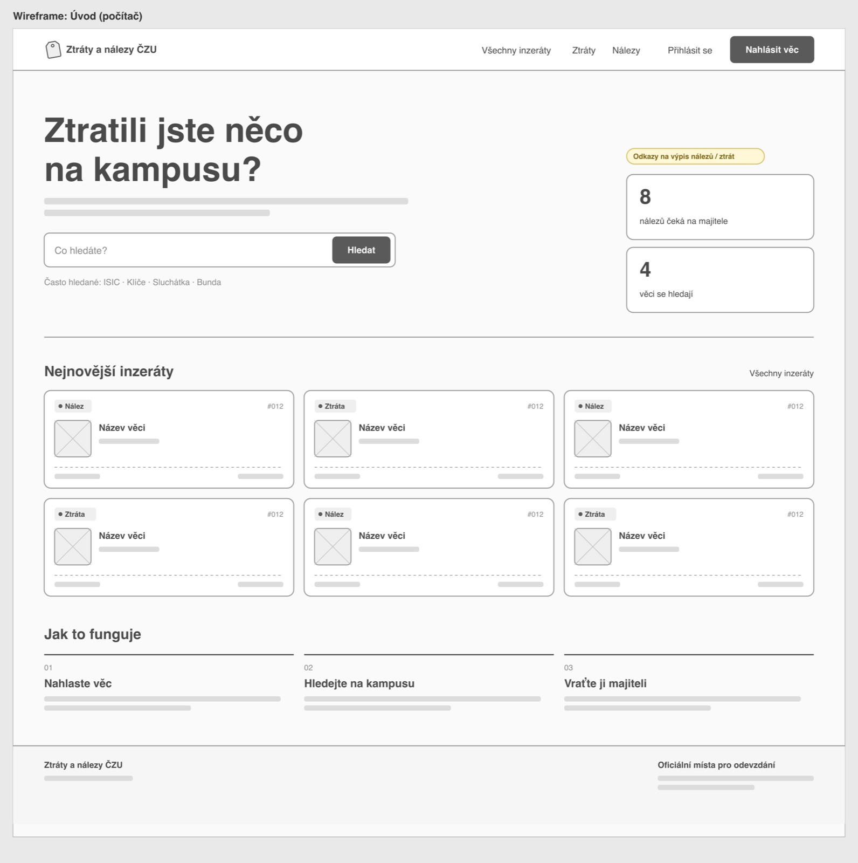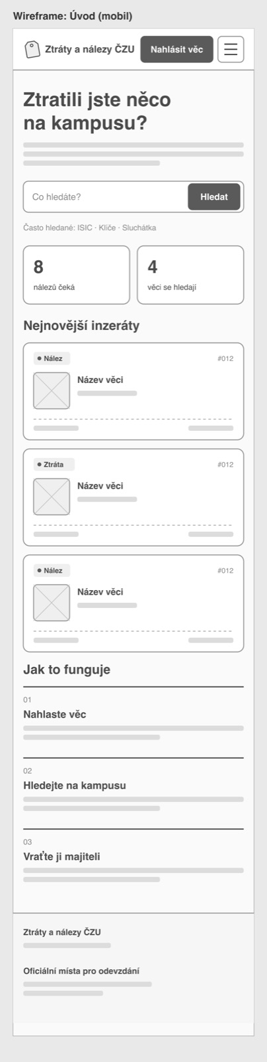
Obrázek 1: Wireframe úvodní stránky (počítač a mobil)
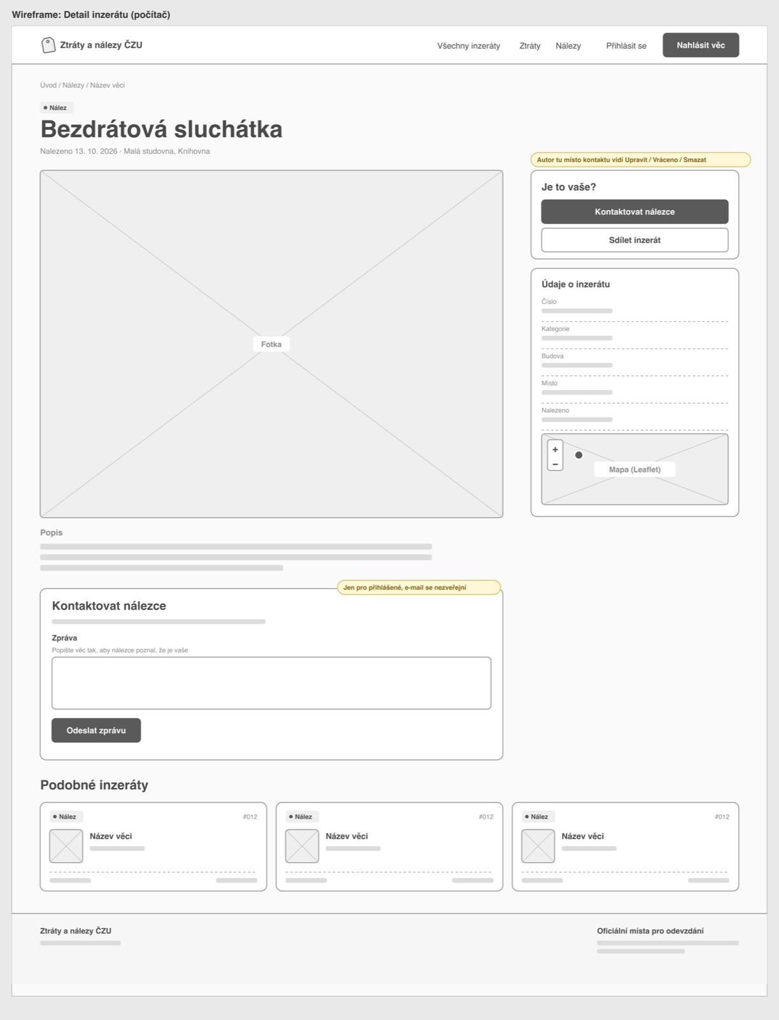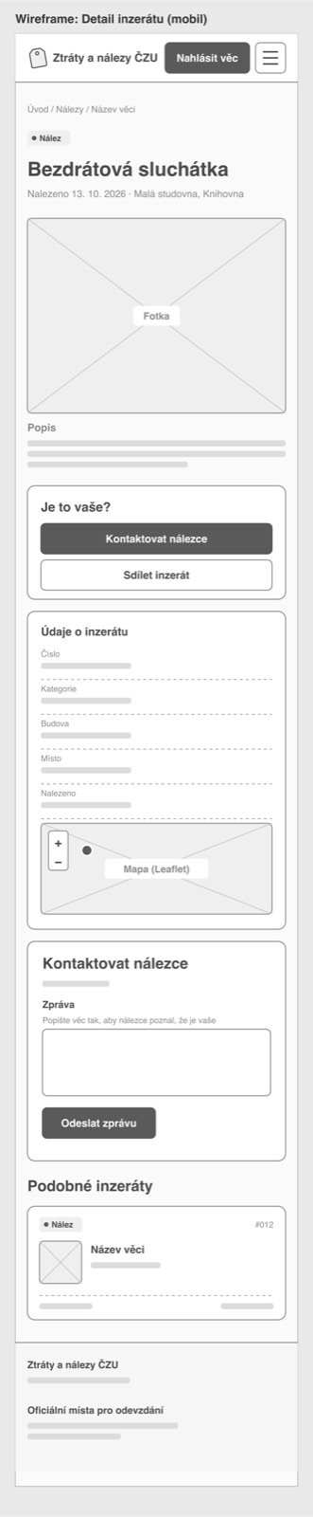
Obrázek 2: Wireframe detailu inzerátu (počítač a mobil)

Klíčová slova
Vybírali jsme fráze, které by student napsal do Googlu nebo Seznamu, když něco ztratí. Pomáhali jsme si našeptávačem vyhledávačů. Hlavní fráze jsou obecnější, delší a konkrétnější dotazy (long-tail) mají menší konkurenci a míří na konkrétní stránky webu.
Tabulka 3: Vybrané fráze a cílové stránky
Fráze | Typ | Cílová stránka
ztráty a nálezy ČZU | hlavní | úvod
ztráty a nálezy Suchdol | hlavní | úvod
nalezené věci ČZU | hlavní | výpis nálezů
ztracený ISIC ČZU | long-tail | kategorie Doklady a karty
ztracené klíče kampus | long-tail | kategorie Klíče
ztráty a nálezy PEF | long-tail | budova PEF
ztráty a nálezy knihovna ČZU | long-tail | budova Knihovna
nalezená sluchátka ČZU | long-tail | detail inzerátu
DOPLNIT: ověřit hledanost frází v Google Trends nebo Skliku.

SEO strategie
Základ je, že každý inzerát a každý filtr má vlastní stránku, kterou může vyhledávač zaindexovat. Konkrétně:
- čitelné adresy bez diakritiky, např. /inzerat/2/ztracene-klice-s-cernou-kozenou-klicenkou,
- vlastní title a meta description pro každou stránku, u detailu se popis bere z textu inzerátu,
- stránky s jedním filtrem jsou samostatné vstupní stránky s vlastním nadpisem, třeba Nálezy na kampusu ČZU nebo Ztráty a nálezy: Provozně ekonomická fakulta (PEF),
- kombinace filtrů a další strany výpisu mají canonical na hlavní výpis a výsledky vyhledávání mají noindex, aby se v Googlu neobjevovaly stovky skoro stejných stránek,
- soukromé stránky (účet, administrace, přihlášení) mají noindex a v robots.txt jsou zakázané,
- sitemap.xml a robots.txt se generují automaticky,
- strukturovaná data schema.org (web s vyhledáváním, drobečková navigace),
- Open Graph a Twitter karty, aby se při sdílení ukázal náhled s fotkou věci,
- správné pořadí nadpisů, alt texty u fotek a rychlé načítání.
Odkazy zvenku chceme získat hlavně z facebookové skupiny, od studentských spolků a z webů knihovny a fakult. DOPLNIT: případně se domluvit s knihovnou nebo PEF na odkazu.

Realizace

Použité technologie
Tabulka 4: Použité technologie
Část | Technologie
Serverová část | PHP 8.1 a novější, bez frameworku a bez CMS
Databáze | MariaDB, přístup přes PDO s připravenými dotazy
Frontend | HTML5, vlastní CSS bez frameworku, JavaScript bez knihoven typu jQuery
Sestavení | Vite (zmenšení a rozdělení JS a CSS)
Mapa | Leaflet, Leaflet.markercluster, OpenStreetMap
Fotky | knihovna GD, převod do WebP
Písmo | IBM Plex Sans a IBM Plex Mono, uložené přímo na webu
Testy | PHPUnit (instalace přes Composer)
Verzování | Git a GitHub
Hotové CMS jako WordPress zadání nepovoluje, a nepoužili jsme ani PHP framework. Router, šablony, přihlašování, formuláře a napojení na Vite jsme napsali sami.

Struktura projektu
Projekt je rozdělený do těchto složek:
- public: veřejná složka na serveru se vstupním souborem index.php, obrázky, nahranými fotkami a sestaveným CSS a JS,
- src: PHP kód (router, controllery, formuláře, přihlašování, práce s databází, e-maily, SEO),
- templates: šablony stránek,
- assets: zdrojové CSS a JavaScript,
- database: schéma databáze, skript seed.php a testovací data,
- tests: automatické testy PHPUnit,
- docs: tato dokumentace a obrázky.
S databází pracují třídy v src/Repositories (inzeráty, uživatelé, kategorie, budovy, zprávy). Skript database/seed.php vytvoří tabulky a nahraje testovací data: 12 inzerátů, 6 kategorií a 10 budov.

Responzivní design
Web je navržený nejdřív pro mobil a pro větší obrazovky se rozšiřuje. Na mobilu jsou inzeráty pod sebou a mapa pod seznamem. Na počítači jsou inzeráty ve dvou sloupcích a mapa vedle nich zůstává při posouvání na místě. Na mobilu je navigace schovaná pod tlačítkem Menu a tlačítko Nahlásit věc je vždy vidět.
Vzhled vychází z visačky, jakou mají věci v úschovně. Každý inzerát má evidenční číslo (#001) a patička karty má přerušovanou čáru jako perforace. Barvy jsou tlumené: světlé papírové pozadí, tmavě zelená pro nálezy a cihlová pro ztráty.
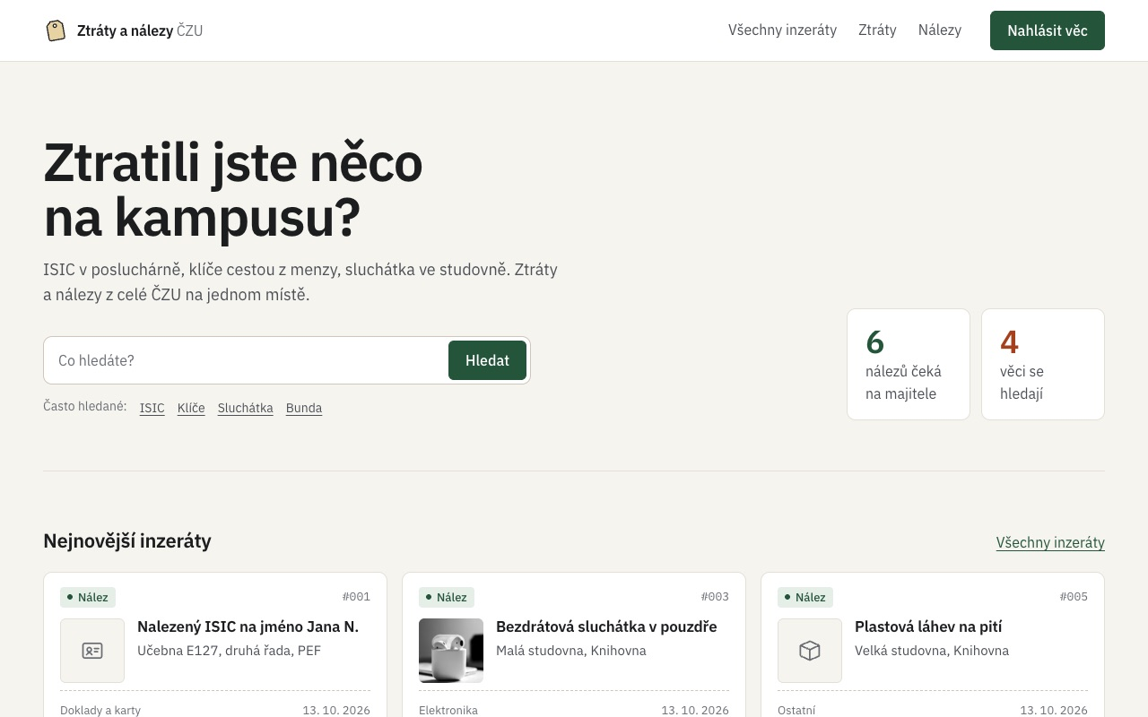
Obrázek 3: Úvodní stránka na počítači
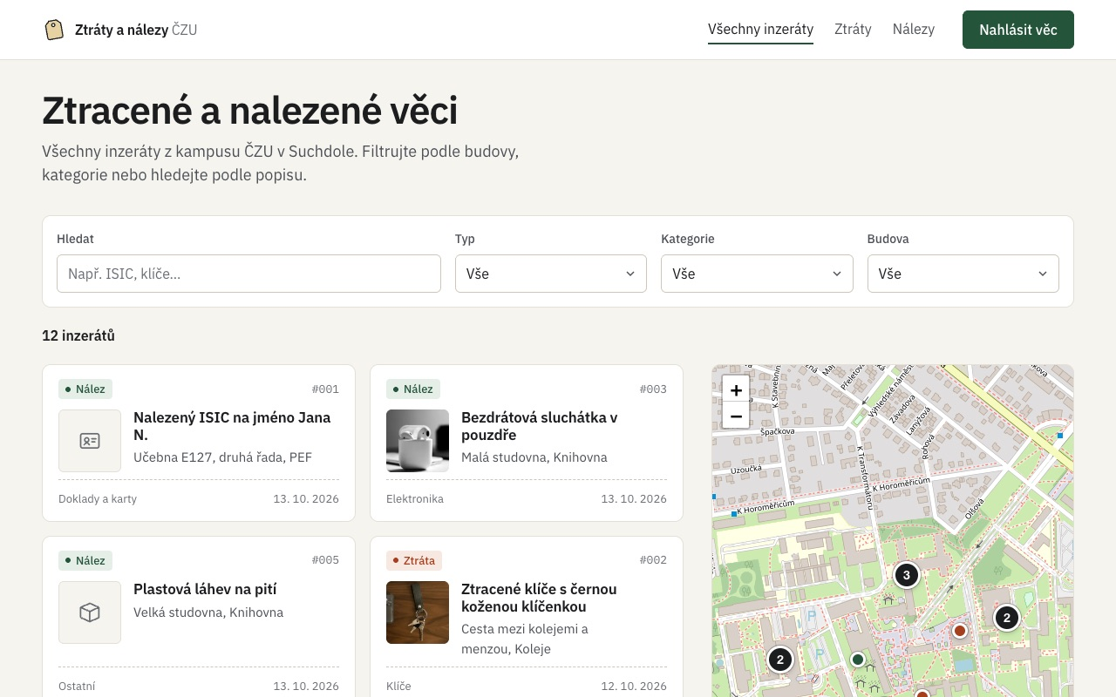
Obrázek 4: Výpis inzerátů s filtry a mapou
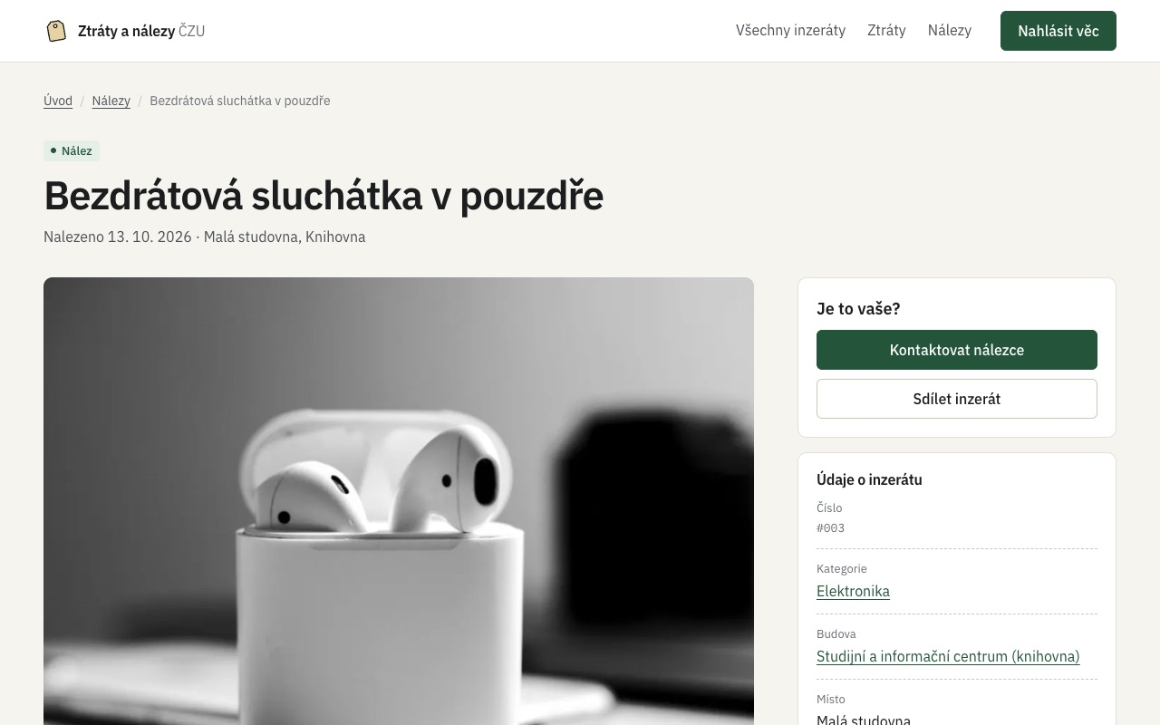
Obrázek 5: Detail inzerátu
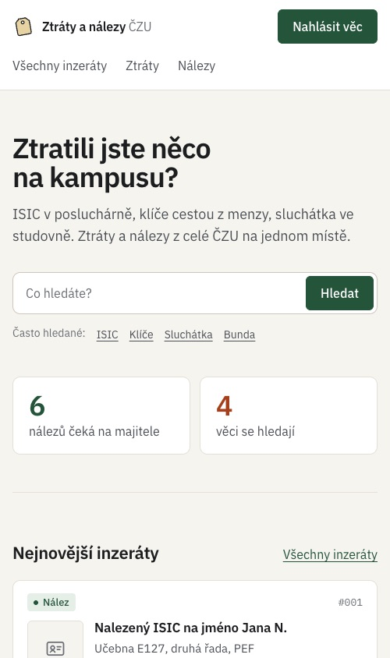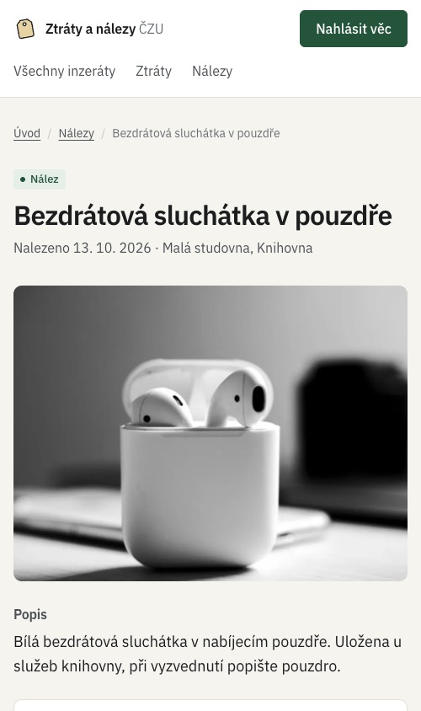
Obrázek 6: Úvodní stránka a detail inzerátu na mobilu

Serverová část v PHP
Všechny stránky vykresluje PHP na serveru, takže web funguje i bez JavaScriptu a vyhledávače vidí celý obsah. Požadavky jdou přes jeden vstupní soubor public/index.php a jednoduchý router. Hotové je:
- úvodní stránka s počty věcí a nejnovějšími inzeráty,
- výpis s filtry, stránkováním a vyhledáváním, které nerozlišuje diakritiku (klice najde i Klíče),
- detail inzerátu s fotkou, mapou, podobnými inzeráty a kontaktním formulářem,
- registrace, přihlášení a odhlášení,
- přidání, úprava a smazání inzerátu včetně fotky a výběru místa na mapě,
- stránka Můj účet s vlastními inzeráty a označením věci jako vrácené,
- administrace inzerátů (skrytí, smazání), uživatelů (blokace, role), kategorií a budov,
- odeslání zprávy autorovi inzerátu e-mailem, odpověď jde přímo na e-mail odesílatele,
- sitemap.xml a robots.txt.
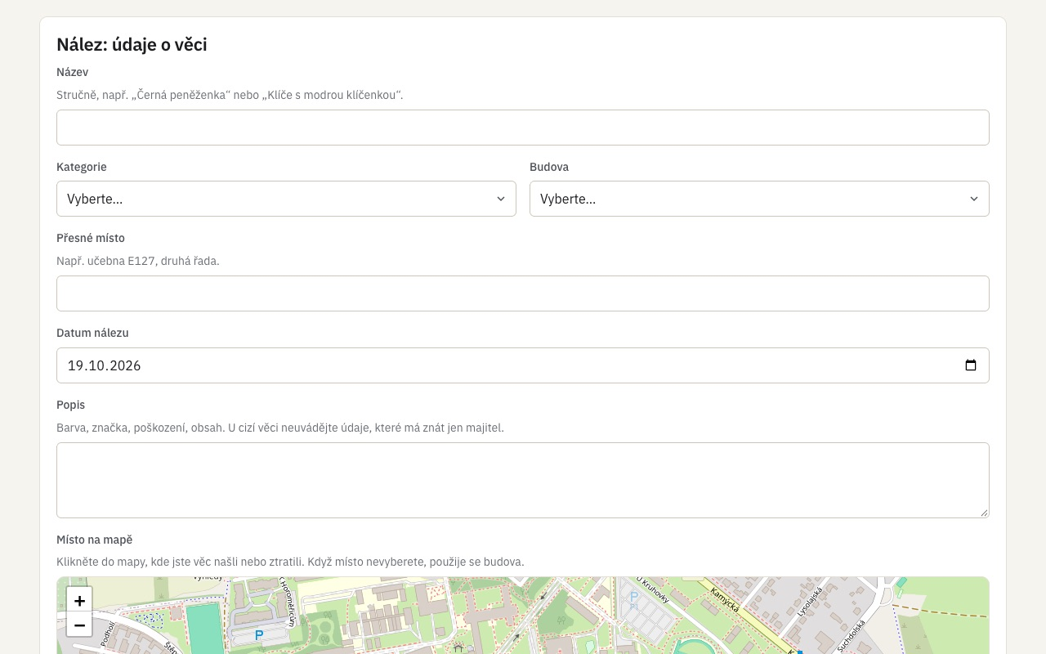
Obrázek 7: Formulář pro přidání nálezu
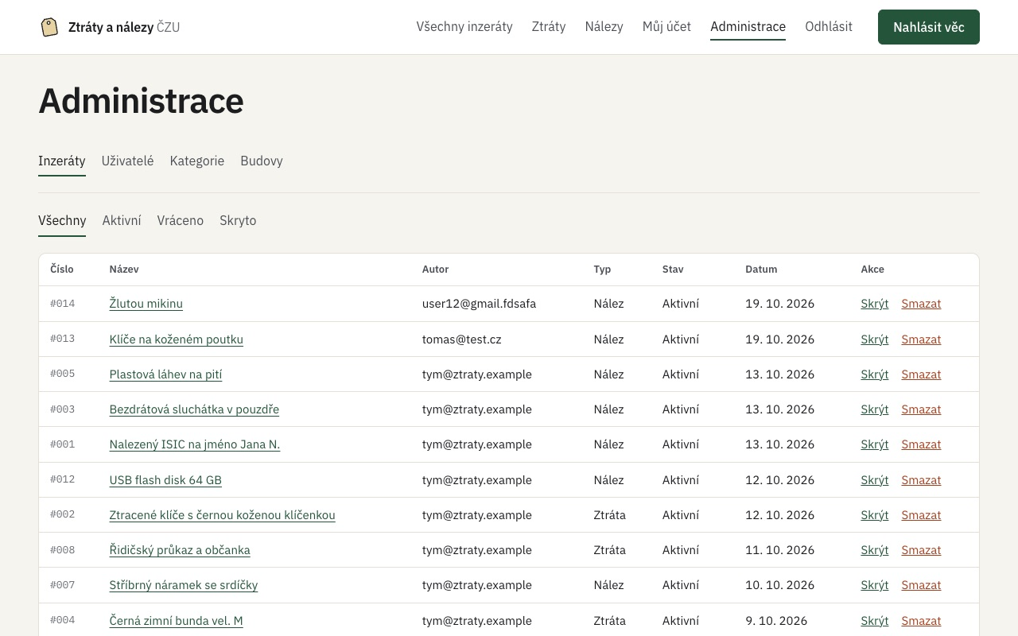
Obrázek 8: Administrace inzerátů

Zabezpečení
- hesla se ukládají jen jako hash (password_hash), po přihlášení se obnoví identifikátor session,
- session cookie je dostupná jen serveru (HttpOnly) a neposílá se z cizích webů (SameSite),
- všechny formuláře mají CSRF token, bez něj server požadavek odmítne,
- upravit nebo smazat inzerát může jen jeho autor nebo administrátor, ostatní dostanou chybu 403,
- databázové dotazy používají připravené dotazy (prepared statements), takže nejde podstrčit vlastní SQL,
- všechny výstupy jdou přes funkci e(), která převádí speciální znaky (ochrana proti XSS),
- nahrané fotky se znovu uloží jako WebP, tím se odstraní metadata (třeba GPS poloha z mobilu) a nejde nahrát nic jiného než obrázek.
Přihlášení zatím nemá omezení počtu pokusů, heslo by tedy šlo zkoušet opakovaně. Pro školní projekt to nevadí, ve skutečném provozu bychom to doplnili.

AJAX
Filtry ve výpisu fungují přes AJAX. Po změně filtru nebo při psaní do vyhledávání zavolá JavaScript adresu /api/items. Server vrátí JSON s hotovým HTML karet, počtem výsledků, nadpisem a body pro mapu a stránka se aktualizuje bez načtení. Stejně funguje tlačítko Načíst další. Adresa v prohlížeči se přitom mění, takže jde výsledek poslat odkazem nebo obnovit stránku.
Karty pro stránku i pro AJAX se generují ze stejné šablony, takže vypadají vždy stejně. Když JavaScript nefunguje, formulář se normálně odešle a server vrátí celou stránku.

API třetích stran
Mapu zajišťuje knihovna Leaflet s podklady z OpenStreetMap. Mapa je ve výpisu, kde ukazuje všechny nalezené inzeráty, na detailu inzerátu a ve formuláři pro přidání inzerátu, kde se kliknutím do mapy vybere přesné místo. Body, které jsou blízko u sebe, se spojují do skupin s číslem, aby se nepřekrývaly. Mapa se načítá jen na stránkách, kde je potřeba.
Souřadnice budov jsme převzali z OpenStreetMap přes služby Nominatim a Overpass API, aby body na mapě opravdu seděly na budovy.
Na detailu je tlačítko Sdílet. Na mobilu otevře systémové sdílení (Web Share API), na počítači zkopíruje odkaz do schránky.
Fotky v testovacích inzerátech jsou z Unsplash pod volnou licencí, oříznuté a převedené do formátu WebP.

Co zbývá dokončit
Do odevzdání 20. 11. zbývá:
- nasazení na školní server (ověřit verzi PHP, rozšíření pdo_mysql a GD s podporou WebP),
- nastavení odesílání e-mailů na serveru (lokálně se e-maily jen zapisují do logu),
- vytvoření prvního administrátora na serveru,
- test použitelnosti se spolužáky, kontrola validity kódu a měření rychlosti na serveru.

Testování a analýzy
Testy jsme zatím dělali lokálně na produkční verzi webu (po sestavení přes Vite). DOPLNIT: po nasazení zopakovat testy na školním serveru a vložit screenshoty výsledků.

Použitelnost
Test použitelnosti uděláme s pěti spolužáky, kteří web předtím neviděli. Každý dostane stejné úkoly a my sledujeme, jestli je zvládne, jak dlouho mu to trvá a kde se zasekne.
Tabulka 5: Úkoly pro test použitelnosti
č. | Úkol | Výsledek
1 | Ztratil jsi ISIC v aule. Zjisti, jestli ho někdo nenašel. | DOPLNIT
2 | Najdi všechny nalezené věci z budovy PEF. | DOPLNIT
3 | Sluchátka z knihovny jsou tvoje. Napiš nálezci. | DOPLNIT
4 | Našel jsi v učebně deštník. Zaregistruj se a nahlas ho. | DOPLNIT
5 | Deštník se vrátil majiteli. Označ inzerát jako vrácený. | DOPLNIT
6 | Pošli kamarádovi odkaz na inzerát. | DOPLNIT
DOPLNIT: shrnutí, co testeři zvládli, kde měli problém a co jsme podle toho upravili.

Přístupnost
Cílem je úroveň WCAG 2.1 AA. Lighthouse hlásí v kategorii přístupnost 100 bodů ze 100 na všech stránkách, které jsme měřili: úvod, výpis, detail, formulář pro přidání inzerátu, Můj účet a administrace, na počítači i na mobilu. Během vývoje jsme opravili například:
- přeskočenou úroveň nadpisu ve výpisu,
- malé body na mapě, které neměly minimální velikost 24 px pro kliknutí,
- pořadí při ovládání klávesnicí, kdy se tabulátorem šlo nejdřív přes celou mapu a až pak na výsledky,
- ztrátu fokusu po zrušení filtrů,
- anglické popisky ovládání mapy.
Web jde celý ovládat klávesnicí, má odkaz Přeskočit na obsah, viditelný fokus a popisky u všech polí formulářů. Chyby ve formulářích se zobrazí přímo u pole a čtečka obrazovky je přečte. Mobilní menu jde zavřít klávesou Escape. Kontrast barev odpovídá WCAG AA. DOPLNIT: test nástrojem WAVE nebo axe a screenshot výsledku.

Rychlost
Na rychlost jsme mysleli od začátku:
- fotky jsou ve formátu WebP ve dvou velikostech, náhled na kartě má jen pár kilobajtů,
- obrázky mimo obrazovku se načítají až při posouvání (lazy loading),
- Vite zmenšuje CSS a JavaScript a kód mapy se načte jen na stránkách, kde mapa je,
- písmo je uložené přímo na webu, takže se nic nenačítá z Google Fonts.
Lighthouse dává 100 bodů i v kategoriích Best Practices a SEO na veřejných stránkách. Soukromé stránky mají v SEO méně bodů schválně, protože mají nastavené noindex. DOPLNIT: výsledek PageSpeed Insights pro mobil a počítač po nasazení na server (skóre, LCP, CLS).

Validita kódu
Při psaní jsme hlídali třeba to, aby v seznamu definic (dl) nebyly odkazy na místě, kde je HTML nepovoluje, což validátor hlásí jako chybu. DOPLNIT: výsledek W3C HTML validátoru a W3C CSS validátoru pro úvod, výpis a detail se screenshotem.

Automatické testy
Serverovou část hlídá 281 automatických testů v PHPUnit (675 kontrol). Testy běží proti samostatné testovací databázi, která se při každém spuštění vytvoří znovu. Spouštějí se příkazem composer test.
- jednotkové testy kontrolují pomocné funkce, filtry výpisu a validaci formulářů,
- testy celých požadavků procházejí registraci a přihlášení, Můj účet, kontaktní formulář, administraci inzerátů, uživatelů, kategorií a budov,
- zvlášť se testuje, že bez CSRF tokenu formulář neprojde a že cizí inzerát nejde upravit.
Při posledním spuštění prošly všechny testy.

Závěr
Máme hotovou úvodní studii i realizaci. Web umí výpis s filtry a mapou, detail inzerátu s kontaktním formulářem, registraci a přihlášení, přidávání inzerátů s fotkou a místem na mapě a administraci. Data jsou v MariaDB a serverovou část hlídají automatické testy. Do odevzdání zbývá nasazení na školní server, testy na serveru a test použitelnosti.
Do budoucna by se dalo přidat upozornění e-mailem, když přibude nález podobný hledané věci, přihlášení přes účet ČZU, omezení počtu pokusů o přihlášení, automatické archivování inzerátů starších než rok nebo zapojení knihovny a Správy učeben jako samostatných pracovišť.
DOPLNIT: dopsat po dokončení projektu.

Seznam použitých zdrojů
- KNIHOVNA ČZU. Ztráty a nálezy [online]. [cit. 2026-10-14]. Dostupné z: https://lib.czu.cz/cs/r-8832-knihovna/r-15180-ztraty-a-nalezy
- PROVOZNĚ EKONOMICKÁ FAKULTA ČZU. Ztráty a nálezy [online]. [cit. 2026-10-14]. Dostupné z: https://www.pef.czu.cz/cs/r-7008-studium/r-7026-informace-pro-studenty/r-10500-ztraty-a-nalezy
- Facebooková skupina studentů ČZU pro ztráty a nálezy [online]. [cit. 2026-10-14]. Dostupné z: https://www.facebook.com/groups/771601472963146/
- OPENSTREETMAP CONTRIBUTORS. OpenStreetMap [online]. [cit. 2026-10-14]. Dostupné z: https://www.openstreetmap.org
- Leaflet: an open-source JavaScript library for interactive maps [online]. [cit. 2026-10-14]. Dostupné z: https://leafletjs.com
- W3C. Web Content Accessibility Guidelines (WCAG) 2.1 [online]. [cit. 2026-10-14]. Dostupné z: https://www.w3.org/TR/WCAG21/
- GOOGLE. Google Search Central: dokumentace [online]. [cit. 2026-10-14]. Dostupné z: https://developers.google.com/search/docs
- Schema.org [online]. [cit. 2026-10-14]. Dostupné z: https://schema.org
- Vite [online]. [cit. 2026-10-14]. Dostupné z: https://vite.dev
- PHPUnit [online]. [cit. 2026-10-19]. Dostupné z: https://phpunit.de
- OWASP. Cross-Site Request Forgery Prevention Cheat Sheet [online]. [cit. 2026-10-19]. Dostupné z: https://cheatsheetseries.owasp.org/cheatsheets/Cross-Site_Request_Forgery_Prevention_Cheat_Sheet.html
- UNSPLASH. Unsplash License [online]. [cit. 2026-10-14]. Dostupné z: https://unsplash.com/license

Seznam obrázků, tabulek, grafů a zkratek

Seznam obrázků
Obrázek 1: Wireframe úvodní stránky (počítač a mobil)
Obrázek 2: Wireframe detailu inzerátu (počítač a mobil)
Obrázek 3: Úvodní stránka na počítači
Obrázek 4: Výpis inzerátů s filtry a mapou
Obrázek 5: Detail inzerátu
Obrázek 6: Úvodní stránka a detail inzerátu na mobilu
Obrázek 7: Formulář pro přidání nálezu
Obrázek 8: Administrace inzerátů
Obrázek 9: Wireframe výpisu inzerátů (počítač a mobil)
Obrázek 10: Wireframe formuláře Nahlásit věc (počítač a mobil)
Obrázek 11: Wireframe přihlášení a registrace
Obrázek 12: Wireframe stránky Můj účet
Obrázek 13: Wireframe administrace
Obrázek 14: Wireframe společných komponent

Seznam tabulek
Tabulka 1: Role a jejich oprávnění
Tabulka 2: Tabulky v databázi
Tabulka 3: Vybrané fráze a cílové stránky
Tabulka 4: Použité technologie
Tabulka 5: Úkoly pro test použitelnosti

Seznam grafů
Práce neobsahuje grafy.

Seznam použitých zkratek
Zkratka | Význam
AJAX | načítání dat na pozadí bez obnovení stránky
API | rozhraní pro komunikaci mezi aplikacemi
CMS | redakční systém (např. WordPress)
CSRF | útok, kdy cizí web odešle formulář za přihlášeného uživatele
ČZU | Česká zemědělská univerzita v Praze
ISIC | mezinárodní studentský průkaz
OSM | OpenStreetMap
PDO | rozhraní PHP pro práci s databází
PEF | Provozně ekonomická fakulta
SEO | optimalizace pro vyhledávače
SQL | jazyk pro dotazy do databáze
WCAG | pravidla pro přístupnost webu
XSS | útok vložením cizího skriptu do stránky

Přílohy
Příloha 1: Zdrojový kód projektu, https://github.com/TomasDevs/ztraty-nalezy-czu
Příloha 2: Wireframy
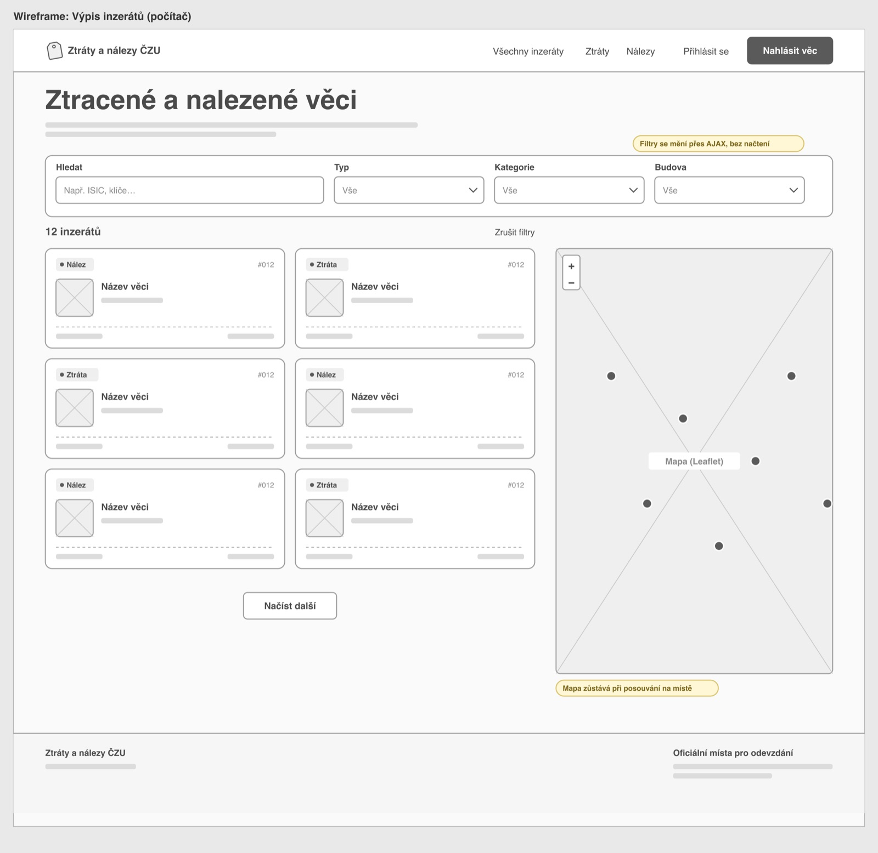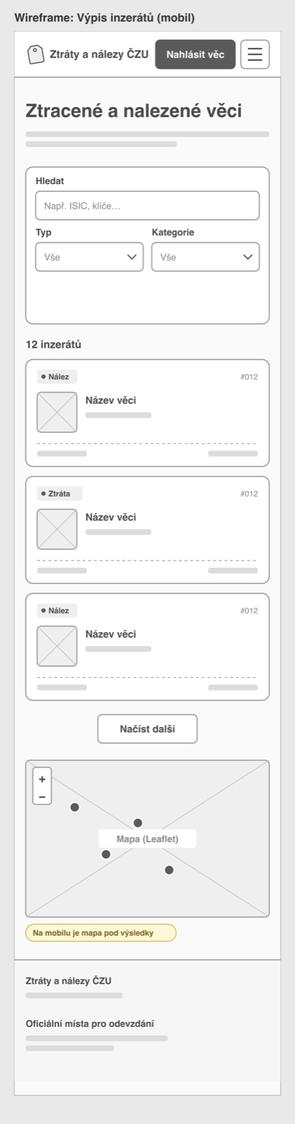
Obrázek 9: Wireframe výpisu inzerátů (počítač a mobil)
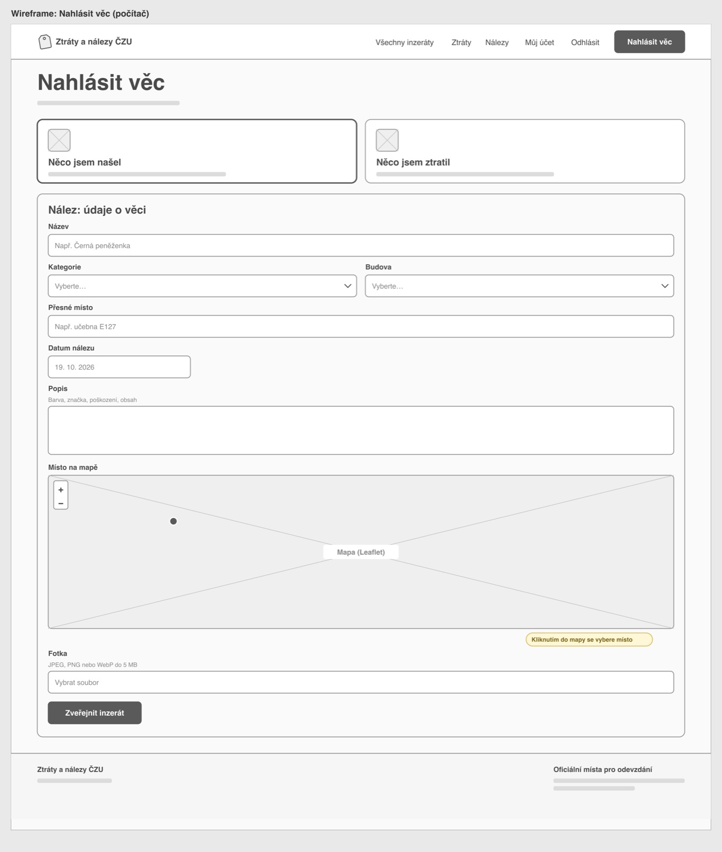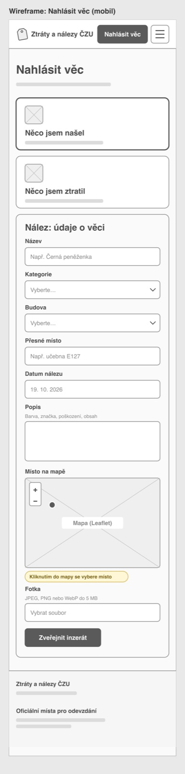
Obrázek 10: Wireframe formuláře Nahlásit věc (počítač a mobil)
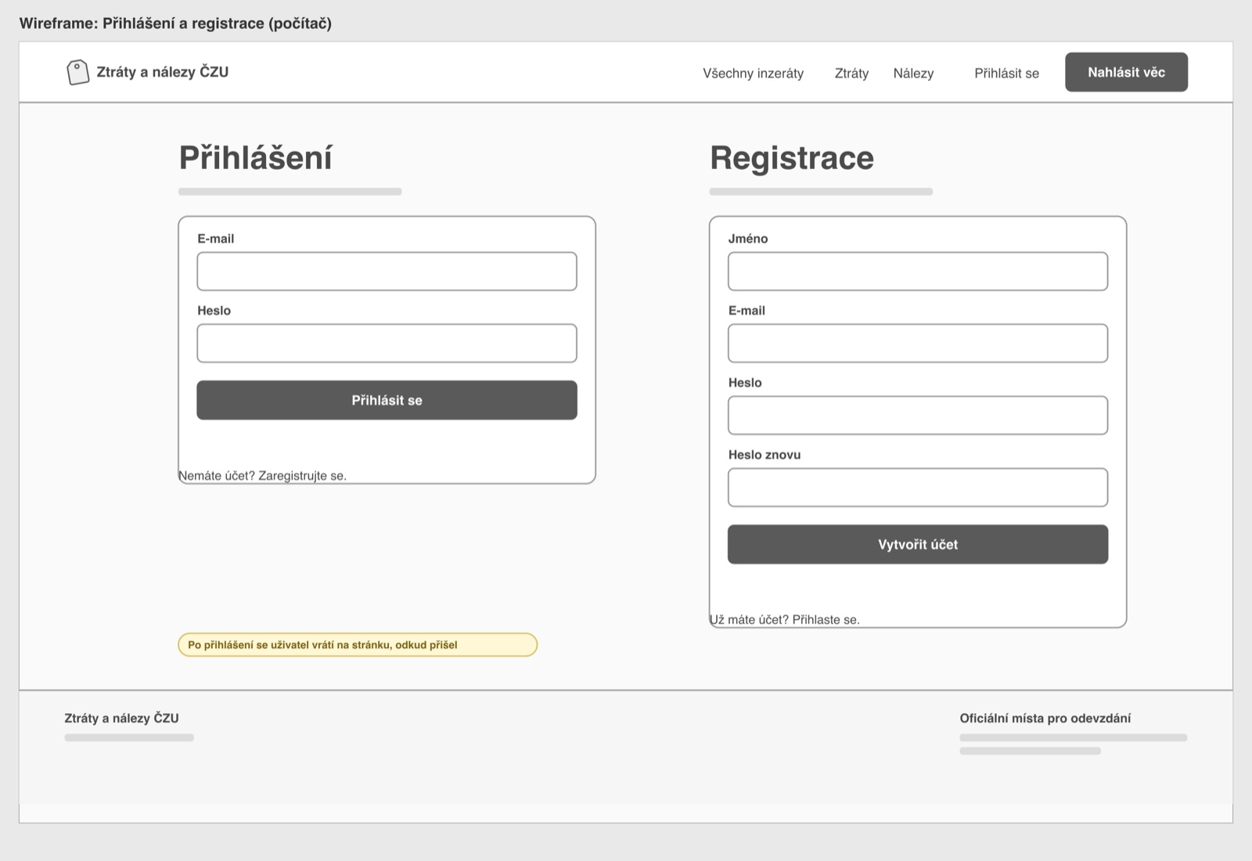
Obrázek 11: Wireframe přihlášení a registrace
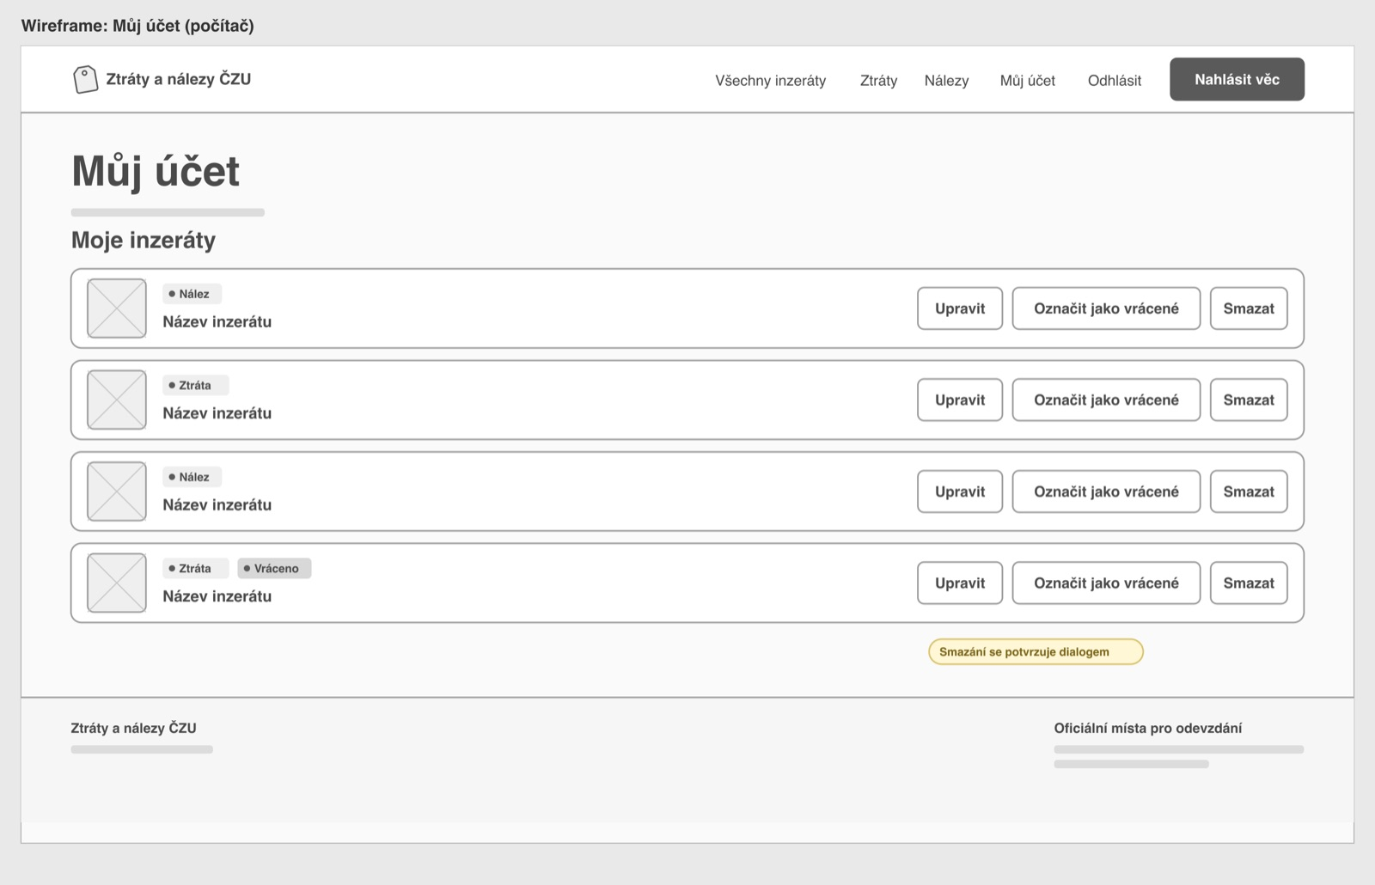
Obrázek 12: Wireframe stránky Můj účet
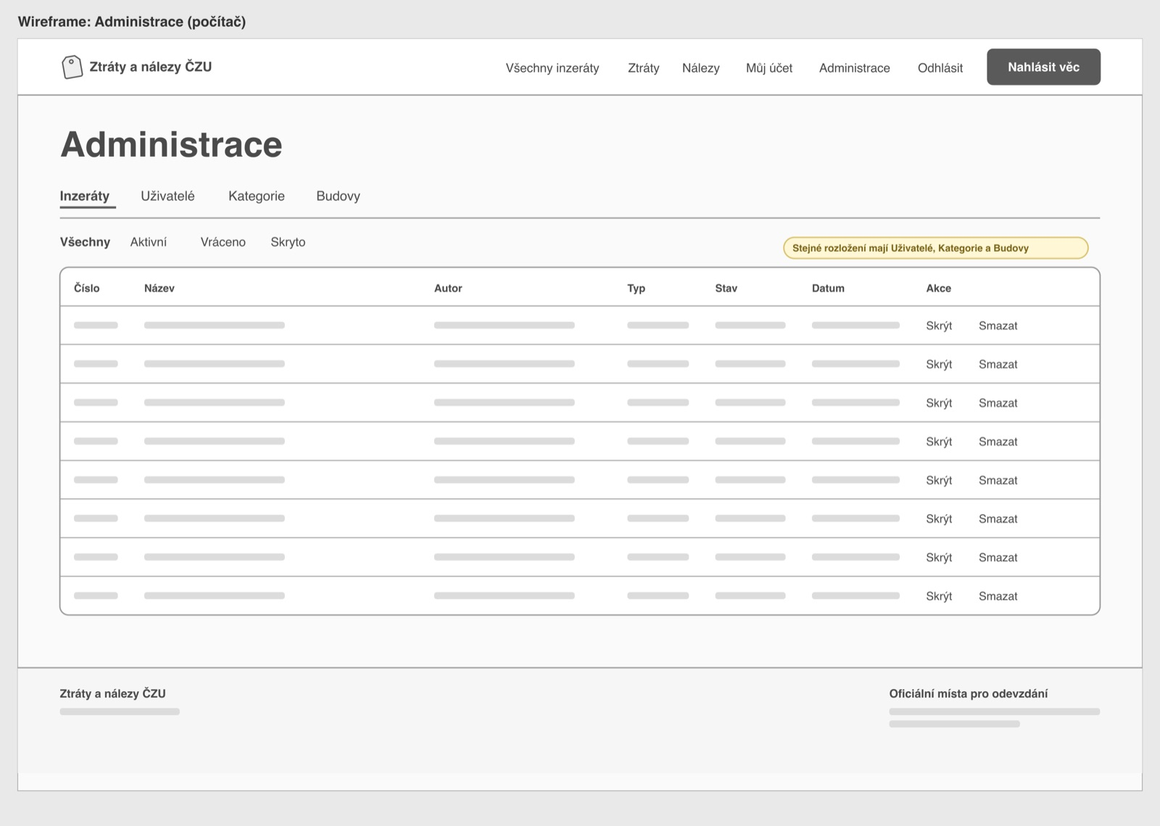
Obrázek 13: Wireframe administrace
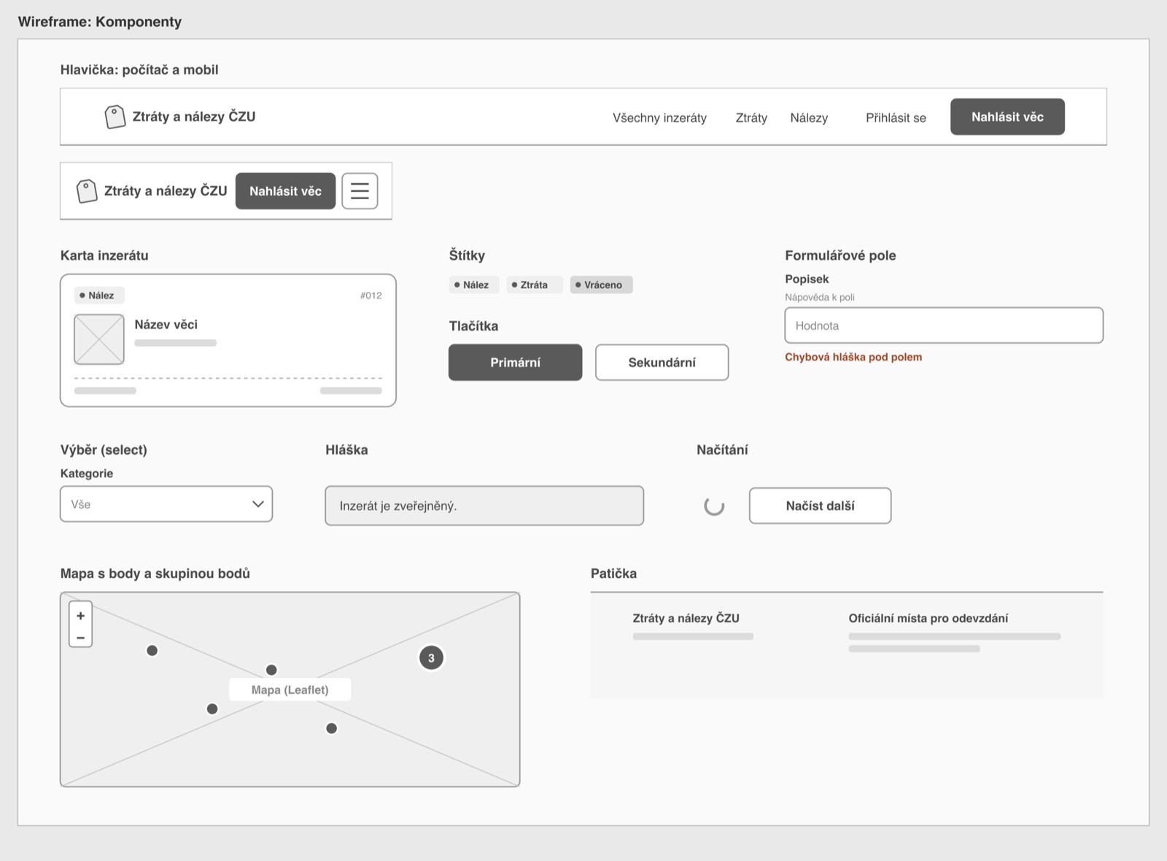
Obrázek 14: Wireframe společných komponent

